Festival otevřených sklepů láká na růžová vína i čokoládu
- Na návštěvníky čekají degustace růžových vín, čokolád i francouzských klobásek
- Festival otevřených sklepů nabídne novinku – Festivalovou degustační akademii
- Pořad Ženy a víno nese podtitul Kouzlo růžového vína

Brno (14. července 2011) – Nadcházející letní Festival otevřených sklepů, který se koná 30. a 31. července ve Velkých Pavlovicích a okolí, nabídne kromě 35 otevřených sklepů v pěti obcích také doprovodný program plný prázdninových lákadel pro ženské publikum. Nadace Partnerství, která festival za podpory Vinařského fondu organizuje, připravuje řízené degustace vín, čokolád, sýrů i klobásek.
„Dámská část festivalového publika je pro nás velmi důležitá. Proto se snažíme nabídnout takový program, který nabídne netradiční zážitky ve sklepech i mimo ně a okoření letní dovolenou na jižní Moravě,“ říká ředitel festivalu Juraj Flamik z Nadace Partnerství. Speciálně pro ženy je pak připraven pořad s názvem Ženy a víno, který nese podtitul Kouzlo růžového vína. „Naše návštěvnice se mohou ponořit do tajů růžového vína, rosé, nebo prostě ryšáku, jak ho nazývali naši dědové,“ říká tisková mluvčí spolku Bakchantky, který pořad připravuje, Eva Kloudová. „Program bude probíhat zábavnou formou a odpoví návštěvnicím na otázky, z čeho a jak se růžové víno vyrábí, zda jde o módní trend či stabilní druh vína, jaké je jeho využití v gastronomii a v čem spočívá kouzlo jeho barvy a chuti,“ doplňuje Kloudová. Pořad se uskuteční v sobotu 30. července v bořetickém hotelu Kraví hora ve 13 hodin.
„Mlsné jazýčky si přijdou na své i při dalších degustacích, a to nejenom vín,“ doplňuje Flamik. Ve velkopavlovickém Vinařství Halm budou probíhat řízené degustace čokolád, ve Vinařství Stapleton a Springer v Bořeticích pak na návštěvníky čeká ochutnávka francouzských klobásek a Vinařství Horák ve Vrbici nabídne prezentaci sýrů. „Už když jsme před třemi lety s festivalem začínali, dali jsme si za cíl nabídnout našim návštěvníkům nejenom zábavu a netradiční zážitky ze sklepů, ale i zajímavý doprovodný program, ve kterém nebudou chybět gastronomické pořady,“ vysvětluje Martin Gillár, tiskový mluvčí festivalu. Návštěvníci tak mohou také proniknout do tajů snoubení jídla s vínem, a to díky gourmetskému menu, které bude podávat vinařství V&M Zborovský. „Menu, ve kterém najdete například restovaná králičí jatýrka nebo steak z pštrosího masa, připraví šéfkuchař vyhlášené brněnské restaurace La Bouchée Michal Hájek,“ doplňuje Gillár s tím, že festivalové menu bude připravovat také Vinařský dvůr v Němčičkách.
Podle organizátorů je festival ideálním doplňkem dovolené na jižní Moravě a předpokládají, že velký zájem o vstupenky bude i na registračním místě v Sokolovně ve Velkých Pavlovicích. „Proto doporučujeme včasný nákup přes náš e-shop. Jednak je vstupenka v předprodeji levnější a jednak mají kupující jistotu, že vstupenku získají. Jarní festival byl vyprodán dva týdny dopředu, u nadcházejícího budou vstupenky k prodeji na místě v omezeném počtu,“ vysvětluje Gillár.
Více informací: www.otevrenesklepy.cz
Kontakty:
Juraj Flamik, ředitel Festivalu otevřených sklepů, e-mail: juraj.flamik@nap.cz, tel. 515 903 117, 606 763 117, profesní odbornost: vinařská turistika, enologie, cykloturistika a cestovní ruch
Martin Gillár, PR manažer Festivalu otevřených sklepů, e-mail: martin.gillar@nap.cz, tel: 515 903 122

Poznámky pro editory
- Co je Festival otevřených sklepů?
  - www.otevrenesklepy.cz/o-festivalu-otevrenych-sklepu-66
  - videoreportáž z jarního Festivalu otevřených sklepů: http://www.youtube.com/watch?v=E0jm7AmekVs

- Kdo jsou to Bakchantky?
  - www.bakchantky.cz
  - www.wineofczechrepublic.cz/monitoring977-bakchantky-nejsme-feministky-cz.html
- Kde se dozvíte vše o růžových vínech?
  - www.ruzove.cz

Nadace Partnerství pomáhá lidem, aby chránili a zlepšovali svoje životní prostředí. Poskytuje jim k tomu granty, odborné znalosti i služby a inspiraci ze zahraničí. Podporuje výsadbu stromů, ochranu přírody, šetrnou dopravu a turistiku, využívání obnovitelných zdrojů energie a kvalitní veřejná prostranství. Během 20 let své existence podpořila prostřednictvím nadačních příspěvků ve výši přes 238 miliónů korun 2 722 projektů. Společně se čtyřmi sesterskými nadacemi v Bulharsku, Maďarsku, Rumunsku a na Slovensku je součástí asociace Environmental Partnership Association.
www.nadacepartnerstvi.cz

V roce 2001 založila Nadace Partnerství Obecně prospěšnou společnost Partnerství za účelem poskytování služeb pro trvale udržitelný rozvoj komunit, obcí a jejich partnerů z neziskového a podnikatelského sektoru. Nabízí zajištění služeb při přípravě a vedení projektů zaměřených především na oblast životního prostředí a trvale udržitelného života. www.partnerstvi-ops.cz

Festival otevřených sklepů je unikátním produktem zážitkové a vinařské turistiky. V jeho rámci se milovníkům vína, kultury a nevšedních zážitků několikrát do roka na jeden víkend otevřou desítky sklepů v několika obcích jedné z vinařských podoblastí jižní Moravy. To vše v jedinečné atmosféře jižní Moravy a za doprovodu kulturních a gurmánských akcí. www.otevrenesklepy.cz

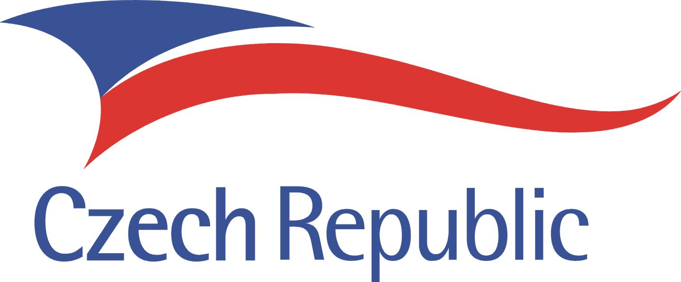
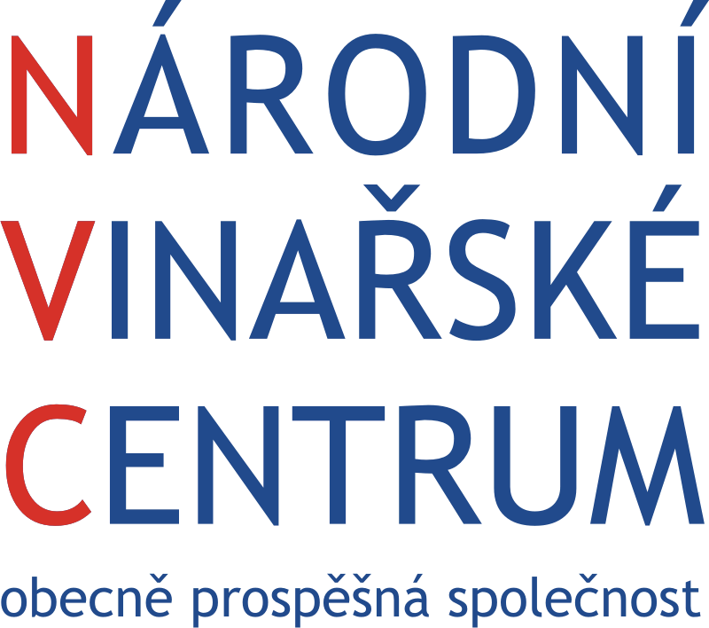





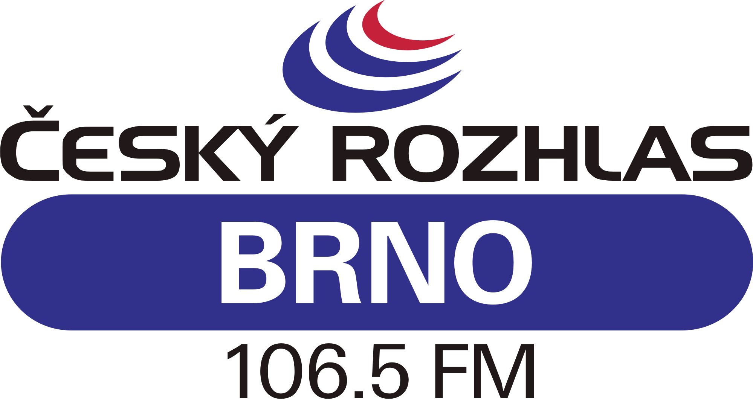



Partneři Festivalu otevřených sklepů:

Festival otevřených sklepů organizuje prostřednictvím obecně Partnerství, o.p.s. Nadace Partnerství

